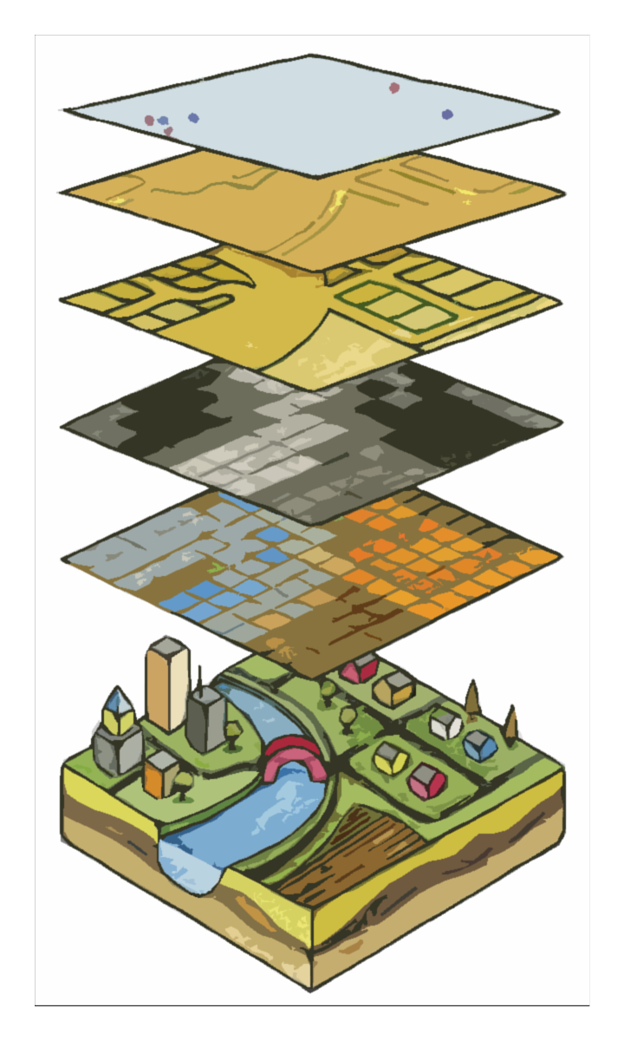**Perancangan dan Pengembangan Sistem Basisdata Spasial Kabupaten OKU Selatan**

**ENTERPRISE ARCHITECTURE PLANNING**

**Pusat Penelitian Geoteknologi**

**Lembaga Ilmu Pengetahuan Indonesia**

**2020**

# RINGKASAN

Laporan ini menjelaskan tentang analisis dalam perancangan sistem basisdata spasial yang akan di bangun/diimplementasikan di Kabupaten OKU Selatan. Analisis perangcangan sistem basisdata spasial dibuat berbasis konsep *Enterprise Architecture Planning (EAP)* yang mendefinisikan arsitektur data, aplikasi dan teknologi.

Arsitektur data mendefinisikan dan mengidentifikasi data yang terkait dengan model sistem basis data yang akan dibangun. Arsitektur data menjadi dasar perancangan logis, fisik dan implementasi sistem basisdata spasial.

Arsitektur aplikasi mendefiniskan aplikasi-aplikasi yang dibutuhkan dalam manajamen dan analisis data untuk mendukung kebutuhan informasi bagi suatu organisasi.

Arsitektur teknologi membahas hal yang terkait dengan perencanaan, perancangan dan implementasi sistem basisdata spasial yang meliputi:

* Sistem basisdata yang digunakan,
* Ekstensi spasial yang digunakan untuk bisa menyimpan, mengelola dan akses data spasial dalam suatu sistem basisdata,
* Aplikasi Sistem Informasi Geografi (SIG) sebagai *interface* untuk melihat, mengakses dan melakukan analisis spasial dari suatu sistem basisdata.
* *Interface* aplikasi *client-server* untuk pengelolaan dan managemen basisdata spasial,
* *Enterprise* Sistem Informasi Geografi (SIG), teknologi yang digunakan untuk mengakses dan melakukan analisis yang spesisfik/ membuat aplikasi tematik tertentu dengan menggunakan teknologi.

# Daftar ISI

* Pendahuluan
* Rumusan Permasalahan
* Batasan Permasalahan
* Maksud dan Tujuan
* Enterprise Architecture Planning (EAP)
* Arsitektur Data
* Arsitektur Aplikasi
* Arsitektur Teknologi
* Perancangan Sistem
* Aplikasi Sistem Basisdata
* Ekstensi spasial
* Aplikasi Sistem Informasi Geografi
* Antar muka *client-server* untuk akses basisdata spasial
* Enterprise Sistem Informasi Geografi (SIG)

# Pendahuluan

Di era teknologi informasi saat ini, kebutuhan terhadap suatu sistem yang menyediakan data dan informasi yang cepat dan akurat menjadi suatu keniscayaan. Saat ini dan di masa yang akan datang, kebutuhan akan data yang dapat diakses secara cepat dimanapun dan kapanpun, akurat dan terintegrasi, responsip dalam beradaptasi dengan perubahan serta dapat berbagi/diakses oleh setiap SKPD/dinas semakin dirasakan di Kabupaten OKU Selatan. Kebutuhan terhadap data tersebut diimplementasiakn dalam sebuah sistem informasi. Sistem informasi yang baik adalah sistem informasi yang dapat menghasilkan data dan informasi yang berkualitas yang mendukung aktivitas organisasi secara efektif dan efisien.

Untuk menghasilkan data dan informasi yang berkualitas membutuhkan perencanaan yang sangat matang. Enterprise architecture planning merupakan salah satu pendekatan modern yang digunakan dalam perencanaan sistem informasi untuk menghasilkan data dan informasi yang berkualitas.

*Enterprise Architecture Planning (EAP)* merupakan proses untuk mendefinisikan **arsitektur** sehingga informasi dapat dioptimalkan dalam mendukung proses bisnis serta **perencanaan** untuk implemetasi arsitektur tersebut [1]. Komponen utama dari EAP yaitu arsitektur dan perencanaan. Arsitektur dalam konteks ini dalam bentuk *blueprints*, desain ataupun model Arsitektur dalam *EAP* terbagi menjadi tiga bagian yaitu: arsitektur data, aplikasi dan teknologi. Serta dalam arsitektur juga mendefinisikan perencanaan, sehingga EAP tersebut dapat diimplementasikan dalam sebuah organisasi dengan baik.

Arsitektur data mendefinisikan dan mengidentifikasi data yang terkait dengan model sistem basis data yang akan dibangun. Arsitektur data menjadi dasar perancangan *logical system*, *physical system* dan implementasi sistem basisdata spasial. Arsitektur aplikasi mendefiniskan aplikasi-aplikasi yang dibutuhkan dalam manajamen dan analisis data dalam mendukung kebutuhan informasi bagi suatu organisasi. Arsitektur teknologi membahas hal yang terkait dengan perencanaan, perancangan dan implementasi sistem basisdata spasial.

Secara umum, sebuah sistem informasi dalam hal ini perangcangan sistem basisdata harus bisa menjawab tantangan akan kebutuhan data, yaitu:

* Format data standar, sebuah sistem informasi harus bisa menyediakan data dalam format yang standar yang bisa digunakan dalam berbagai jenis *flatform*/aplikasi yang berbeda-beda. Sebagai contoh format data spasial yang standar dan dapat digunakan oleh berbagai aplikasi SIG yang ada adalah shapefile/shp (format data SIG dari ESRI/ArcGIS). Dan jika data spasial disimpan dalam sistem basisdata, maka data spasial tersebut harus tetap bisa diakses/diolah oleh berbagai aplikasi SIG tersebut.
* Akses terhadap data dapat diakses darimana saja dan kapan saja. Dengan menggunakan sistem basisdata, maka data dapat diakses oleh siapapun yang diberi hak akses dari mana saja dan kapan saja selama terhubung dengan jaringan.
* Kemampuan untuk beradaptasi dengan kebutuhan sistem bisnis. Sebuah sistem informasi yang baik harus mempunyai tingkat adapatasi yang tinggi dengan lingkungan. Hal ini dikarenakan dalam era teknologi informasi dan era revolusi industri 4.0, teknologi dengan cepat dapat berubah setiap saat. Dengan demikian perencanaan sistem yang adapatif menjadi salah satu faktor utama dalam keberhasilan implementasi suatu sistem.

Terkait dengan kondisi terkini di Indonesia, saat ini sedang terjadi pandemi Covid-19, terdapat perubahan aktivitas pekerjaan salah satunya adalah Work From Home (WFH). Segala aktivitas pekerjaan dijalankan secara remote dari rumah menggunakan jaringan internet tanpa harus berangkat ke kantor. Hal ini secara tidak langsung merubah pola aktivitas pekerjaan untuk bersifat *mobile* tanpa harus bertemu fisik dan berada pada lokasi yang sama.

Jika dalam organisasi kita sudah terdapat sistem informasi atau sistem basisdata spasial yang baik. Maka aktivitas WFH menjadi tidak bermasalah karena pekerjaan tidak terdampak karena darimana pun dan kapanpun bisa mengakses dan analisis data dari sistem dengan menggunakan perangkat komputer maupun smartphone yang terhubung jaringan internet.

* Keakuratan dan konsistensi data, keakuratan dan konsistensi data merupakan faktor utama dalam keberhasilan suatu perencanaan. Dengan sistem basisdata maka data tersimpan secara terpusat dan terintegrasi, sehingga meminimalisir terjadinya ketidakkonsistenya data.
* Berbagi data, dengan sistem basisdata yang terpusat dan terintegrasi, dengan menggunakan jaringan internet/intranet basisdata dapat diakses secara bersama-sama dan secara bersamaan. Dengan demikian mempunyai keuntungan dalam berbagi tugas dan berbagi data yang sama dan terintegrasi.
* Biaya yang efisien, dalam membangun sistem yang baik pasti membutuhkan biaya. Umumnya semakin baik suatu sistem makan semakin besar kebutuhan biaya yang dibutuhkan. Dengan demikian analisis kebutuhan biaya harus menjadi salah satu faktor yang diperhatikan dalam perancangan sistem. Sehingga antara pengeluaran dalam membangun sistem optimal dengan apa yang dihasilkan sistem.

Dalam laporan ini akan membahas tentang perancangan dan pengembangan sistem basisdata spasial Kabupaten OKU Selatan berbasis *Enterprise Architecture Planning.*

## Rumusan permasalahan

Rumusan permasalahan dalam kegitan perancangan dan pengembangan sistem basisdata spasial Kabupaten OKU Selatan adalah bagaimana merancang sistem yang adaftif disesuaikan dengan sumberdaya yang ada di Kabupaten OKU Selatan sehingga dapat diimplementasikan, dan mampu adaftif dengan perkembangan di masa yang akan datang.

## Batasan Permasalahan

Batasan dalam kegiatan perancangan dan pengembangan sistem basisdata spasial Kabupaten OKU Selatan ini adalah membuat rancangan sistem basisdata spasial di Kabupaten OKU Selatan serta mengimplementasikan rancangan sistem basisdata spasial tersebut dalam bentuk server basisdata spasial yang dapat diakses dari mana saja melalui jaringan internet/intranet. Basisdata spasial tersebut dapat diakses dengan aplikasi desktop SIG yaitu QGIS dan ArcGIS, serta dapat diakses mengunakan komputer, smartphone atau tablet melalui WebGIS.

## Maksud dan Tujuan

Maksud dan Tujuan dari perancangan dan pengembangan sistem basisdata spasial Kabupaten OKU Selatan, adalah sebagai berikut:

1. Identifikasi permasalahan dalam pengumpulan, penyimpanan, analisis dan akses data spasial Kabupaten OKU Selatan.
2. Perancangan dan penyusunan sistem basis data spasial tematik dalam rangka pembangunan informasi geospasial dan standardisasi pemetaan Kabupaten OKU Selatan.
3. Tersedianya basis data spasialtematik yang memudahkan ketersediaan, akses, update dan penggunaan data,
4. Pembangunan basis data spasial tematik Kabupaten OKU Selatan dengan studi kasus satu Kecamatan di Kabupaten OKU Selatan.
5. *Transfer knowledge* atau pelatihan sistem basis data spasial dan aplikasi Sistem Informasi Geografi(SIG).

# Enterprise Architecture Planning (EAP)

## Arsitektur Data

Tujuan dari arsitektur data adalah untuk mendefinisikan dan mengidentifikasi data yang terkait dengan model sistem basis data yang akan dibangun. Merupkana tahap pertama dalam EAP karena data yang berkualitas merupakan fondasi utama dalam pembanguana sistem informasi/sistem basisdata. Arsitektur data menjadi dasar dalam perancangan *logical system*, *physical system* dan implementasi sistem basisdata spasial.

Dalam arsitektur data terkait dengan model data konseptual, skema konseptual, design konseptual database, model data enterprise, model data global, definisi objek, model data logis dan model informasi [2]. Langkah-langkah dalam tahap arsitektur data adalah sebagai berikut:

1. Membuat daftar kandidat entitas.
2. Mendefinisikan entitas, atribut dan relasi.
3. Merelasikan entitas kedalam fungsi bisnis.
4. Mendistribusikan arsitektur data.

## Arsitektur aplikasi

Tujuan dari arsitektur aplikasi adalah untuk mendefiniskan aplikasi-aplikasi yang dibutuhkan dalam manajamen dan analisis data untuk mendukung kebutuhan informasi bagi suatu organisasi. Arsitektur teknologi bukan mendesain sistem ataupun mendesain analisis kebutuhan sistem. Tapi arsitektur aplikasi mendefiniskan aplikasi apa yang akan menggunakan data dan menghasilkan informasi yang dibutuhkan oleh organisasi. Aplikasi merupakan mekanisme dalam menajemen data, dengan mengakses dan mengolah data sehingga menjadi informasi yang dibutuhkan. Langkah-langkah dalam tahap arsitektur aplikasi adalah sebagai berikut:

1. Membuat daftar kandidat aplikasi .

## Arsitektur teknologi

Tujuan utama dari arsitektur teknologi adalah untuk mendefinisikan jenis-jenis teknologi yang digunakan aplikasi-aplikasi dalam manajemen/mengakses basisdata. Arsitektur teknologi tidak menjelaskan analisis detail perangkat lunak dan perangkat keras, namun mendefinisikan secara global kebutuhan teknologi untuk mendukung suatu sistem berjalan.

# Perancangan sistem

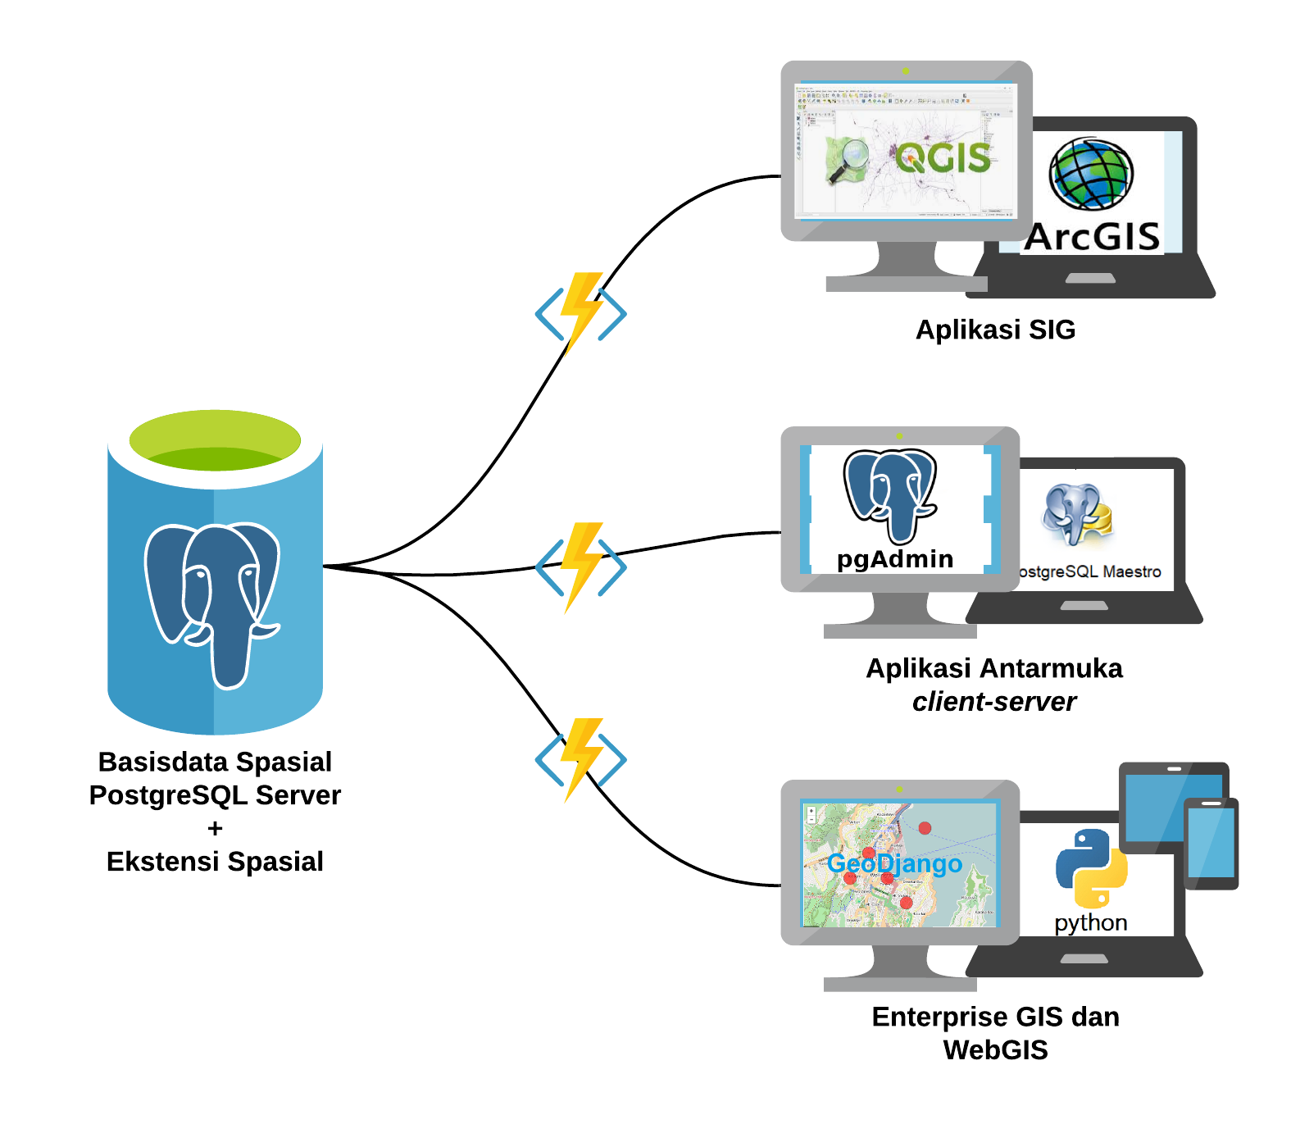

Gambar 1. Rancangan Akses Sistem Basisdata

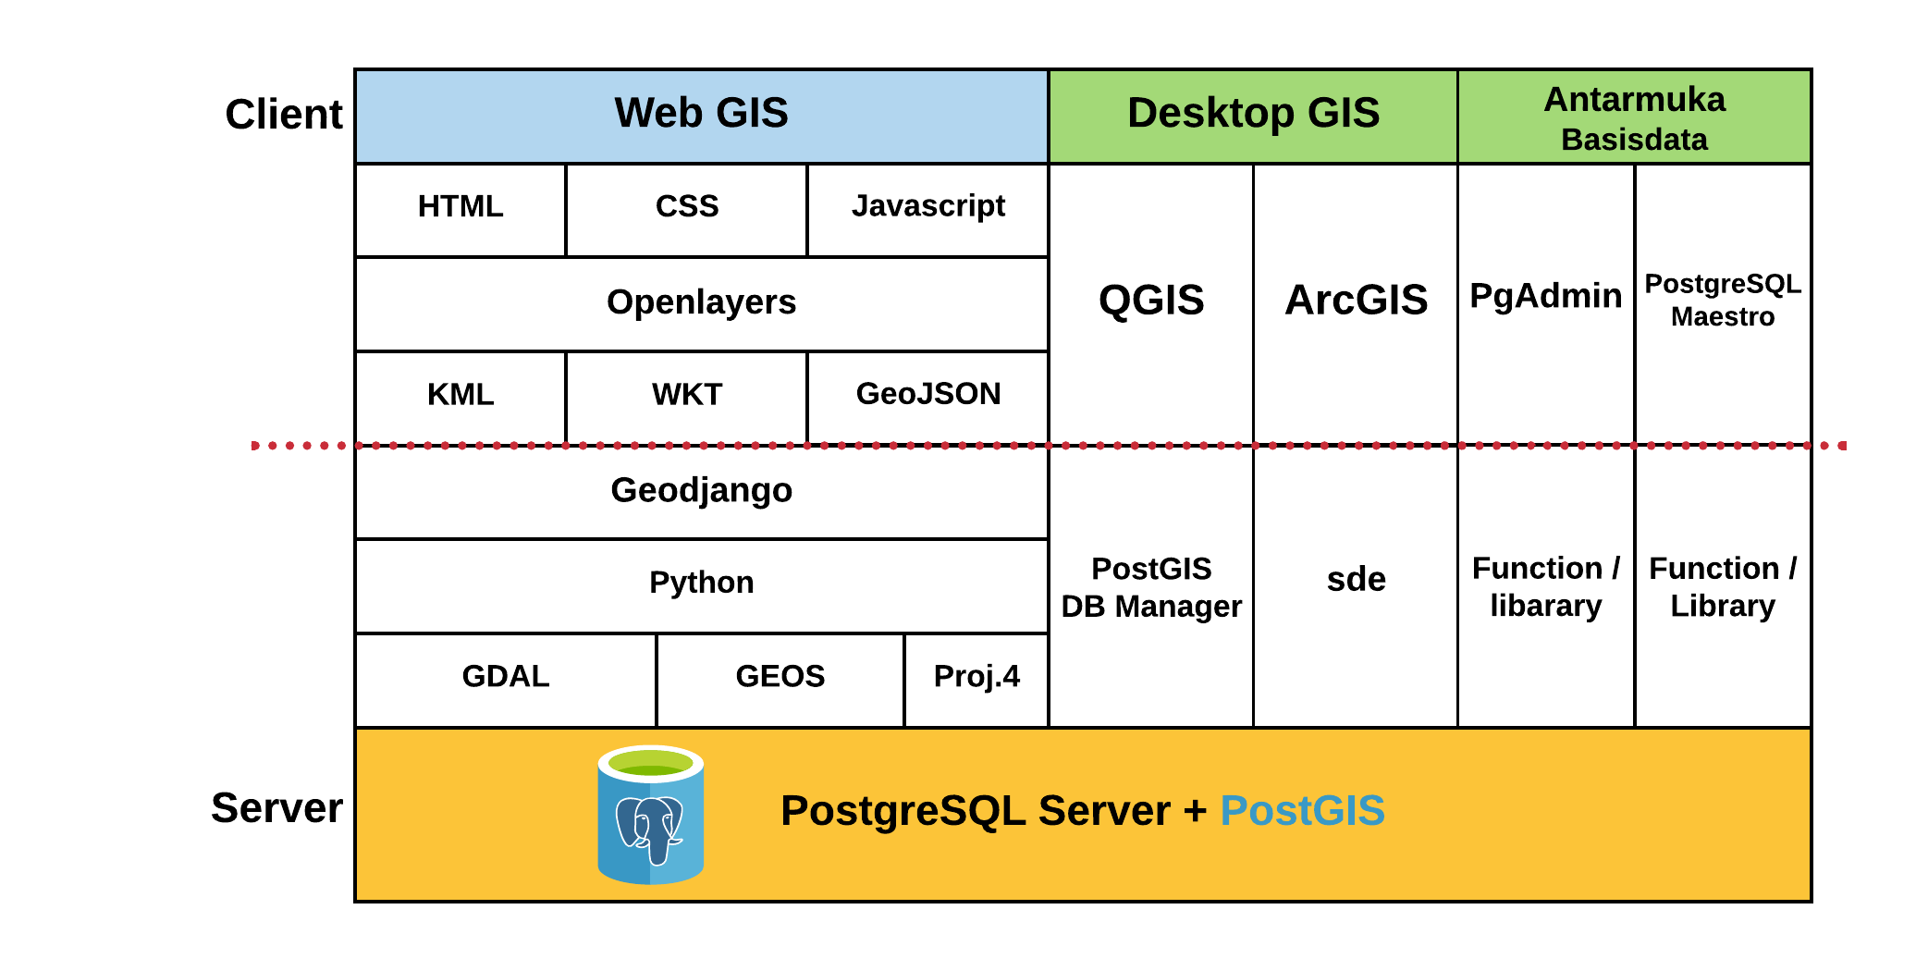

Gambar 2. Arsitektur Sistem

## Aplikasi sistem basis data

PostgreSQL

## ekstensi spasial

Postgis

## aplikasi sistem informasi geografi (sig)

QGIS

ArcGIS

## Antar muka *client-server* untuk akses basisdata spasial

PgAdmin

PostgreSQL Maestro

## Enterprise Sistem Informasi Geografi (SIG)

WebGIS

## Referensi

# referensi

|  |  |
| --- | --- |
| [1] | S. H. Spewak, Enterprise Architecture Planning, Developing a Blueprint for Data, Applications and Technology, New York: John Wiley & Sons Inc, 1992. |
| [2] | Reference, Model for DBMS Standarization. Database Architecture Framework Task Group (DAFTG) of the ANSI/X3/SPARC Database System Study Group. |
| [3] | J. Martin, Strategis Data Planning Methodologies 1st edition, Englewood Cliffs, New Jersey: Prentice-Hall, 1982. |

1. <https://onlineconvertfree.com/convert-format/png-to-svg/>
2. <https://app.lucidchart.com/>
3. <https://www.slideshare.net/webdebs/geodjango-12727267/40-Questions_Lucio_Grenzi_40_lgrenzigmailcom>
4. <https://app.lucidchart.com/>
5. <https://docs.djangoproject.com/en/3.0/ref/contrib/gis/>
6. <https://www.1keydata.com/datawarehousing/data-modeling-levels.html>

## TIM Penyusun

1. Yuliana Susilowati
2. Yugo Kumoro
3. Yunarto
4. Wawan Hendriawan Nur